Havárie klimatizátoru
Úvod
K rozvodu vody se dnes často používají měděné trubky. Užívají se k rozvodu pitné a užitkové vody, k cirkulaci vody v systémech pro chlazení příp. ohřev a v neposlední řadě i k výrobě malých výměníků tepla.
Pro takovéto aplikace mají měděné trubky následující výhody:
- Dobře odolávají korozi. To znamená že tloušťka stěny trubky je velmi malá (0,65 mm v případě standardní trubky malého průměru ≈ 15 mm) což vede k úspoře jak váhy tak i ceny. Voda jak k pití tak i na praní není kontaminována nebo obarvena produkty koroze.
- Vyžíhaná měď je měkká a tažná snadno se z ní vyrábí tenkostěnné bezešvé trubky.
- Měděné trubky na vodu se snadno řežou a hýbají na potřebný tvar.
- Trubky z mědi se snadno spojují pájkou z olova a cínu.
- Měď vede velmi dobře teplo. Proto se používá k výrobě ohřívacích modulů v boilerech, spirál v tancích na ohřev vody a tepelných výměnících.
- Přestože měď je velice drahý kov je tato nevýhoda vyvažována
  - používáním tenkostěnných dílů,
  - malou pracností při instalaci,
  - úsporou paliva při aplikacích vyžadujících přenos tepla.
Při použití tenkostěnných trubek je nutné zabránit zamrznutí vody v systému. Při teplotě 0°C má voda specifický objem 1,000 m³ Mg⁻¹ zatímco led má specifický objem 1,091 m³ Mg⁻¹. To znamená, pokud dojde ke zmrznutí vody v systému, pak se objem náplně zvětší o 9,1%. V případě, že voda není před zamrznutím ze systému vypuštěna vytvoří se uvnitř trubek tlak, případně dojde k roztržení trubek. Cílem následujícího povídání je ukázat, že schopnost zabránit roztržení trubky je dána jednak tvarem tahového diagramu a jednak hodnotou meze kluzu mědi, ze které je trubka vyrobena.

Roztržení trubek ve výměníku tepla
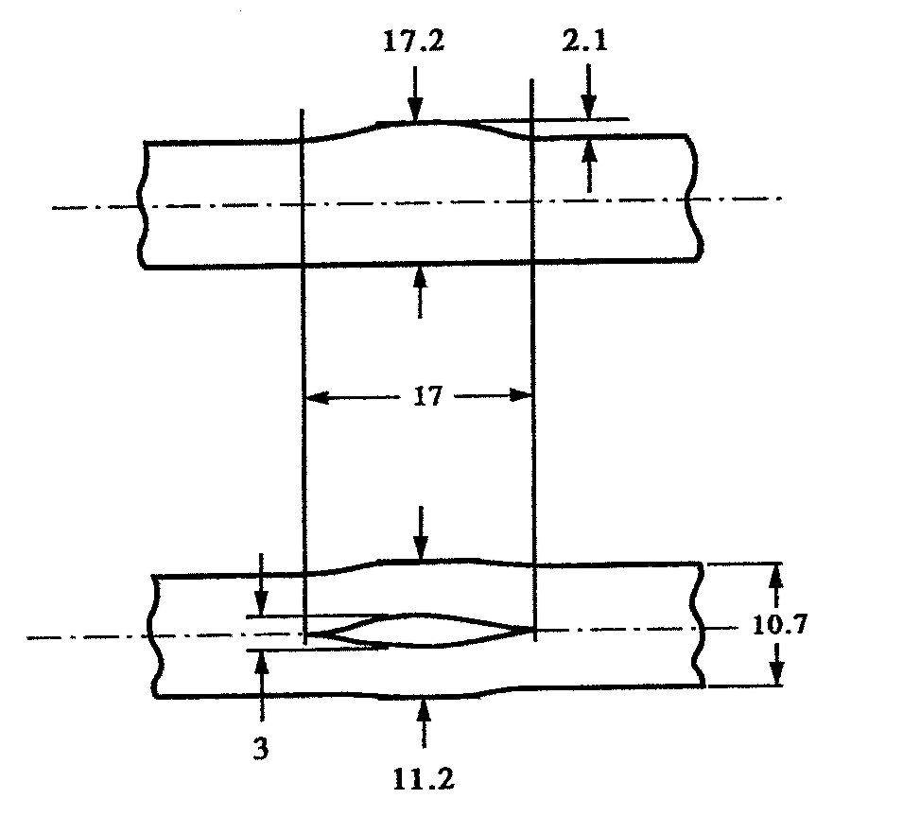
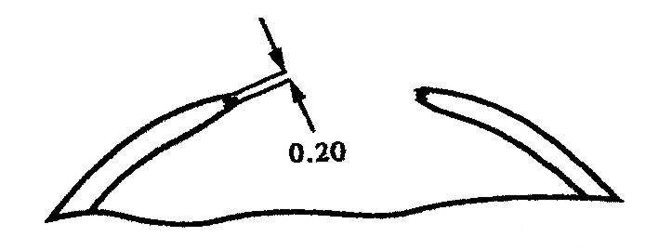
Na obr. 1 je náčrtek porušené trubky, která byla vyříznuta z výměníku tepla jež byl součásti klimatizátoru. Trubka se vyboulila na délce přes 17 mm. Uprostřed vybouleniny se inicioval tahový lom k jehož šíření docházelo ve směru osy trubky. V místech vzdálených od vybouleniny měla trubka průměr 10,7 mm a tloušťku stěny 0,37 mm. Jak je ukázáno na obr. 2 hrana lomu v místě vyboulení měla tloušťku 0,20 mm. Lomová plocha byla v podstatě kolmá na stěnu trubky a měla vláknitý charakter typický pro tvárný lom. Uprostřed vybouleného místa se vytvořila podélná prasklina šířky asi 3 mm. Vrchol vypoukliny byl 2,1 mm nad povrchem zbývající části trubky. Podobná prasklina vznikla i v dalším místě systému. Výměník tepla byl umístěn v blízkosti chladící smyčky klimatizační jednotky. Cirkulace vody ve výměníku byla nehodou přerušena a tak teplota vody v chladící smyčce klesla k 0°C.
Obr.1 – Náčrt roztržené měděné trubky z výměníku tepla klimatizační jednotky. Rozměry jsou uvedeny v mm.
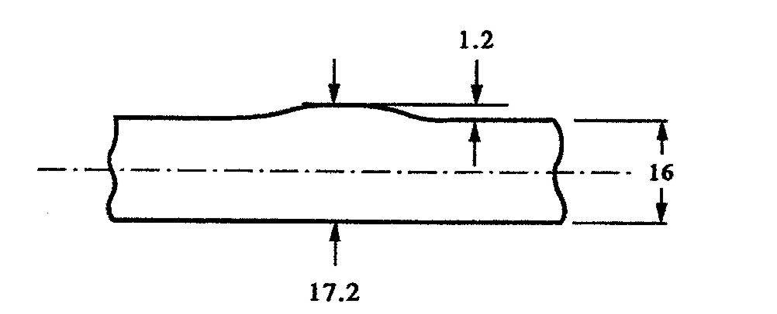
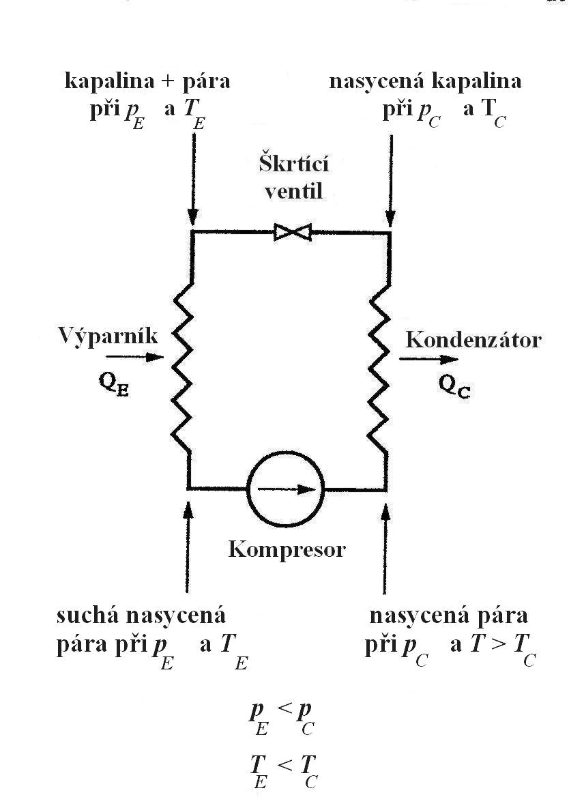
Na obr. 3 je část trubky odebraná z kondenzátoru chladícího zařízení. K vyboulení a roztržení trubky došlo podobným způsobem jako v předchozím případě. Původní vnější průměr trubky byl 16 mm a tloušťka stěny 1 mm. Vrchol vyboulení byl 1,2 mm nad původní průměr trubky. Schéma typického cyklu chlazení je obr. 4. Účelem kondenzátoru je odvádět skupenské teplo z chladiče během kondenzační části cyklu vypařování-kondenzace. Popisovaný typ klimatizátoru obsahuje kotlový výměník tepla – chladící médium prochází nádobou kotle a chladící voda je vedena trubkou. Primární příčina havárie byla ztráta tlaku v nádobě. Tím došlo k varu chladícího média a odebírané skupenské teplo během varu způsobilo zamrznutí vody v trubkách. Jak se můžeme přesvědčit z tabulek uvedených v dodatku 1 na konci této příhody běžně používaná chladící média mají při atmosférickém tlaku teplotu varu (-20 ÷ -30)°C a tedy zamrznutí vody bylo nevyhnutelné.
Obr.2 – Geometrie lomu trubky.
Obr. 3 Náčrt roztržené měděné trubky z kondenzátoru chladícího zařízení. Rozměry jsou udávány v mm. Sousední trubky měly vyboulení o 0,45 mm větší, ale k roztržení nedošlo.

Analýza havárie
Rovnoměrná (stabilní) plastická deformace.
Přemýšlejme co se stane, máme-li tenkostěnnou trubku z vyžíhané mědi, která obsahuje mrznoucí vodu, jež má tlak p. Geometrie trubky je na obr. 5. Jednou z příčin růstu tlaku v trubce je skutečnost, že její konce jsou ucpány ledem. To znamená, že trubka se chová tak, jako by na jejím konci byly uzávěry. V učebnici pružnosti najdeme pro tento případ výrazy pro hlavní napětí
$σ_{1}=σ_{1}$ $σ_{2}=\frac{σ_{1}}{2}$ $σ_{3}=0$. (1)
Skutečný tahový diagram pro vyžíhanou měď je na obr. 6. Jak jsme si pověděli na přednáškách tvar skutečného tahového diagramu popisujeme vztahem
Obr. 4 Schéma chladícího cyklu
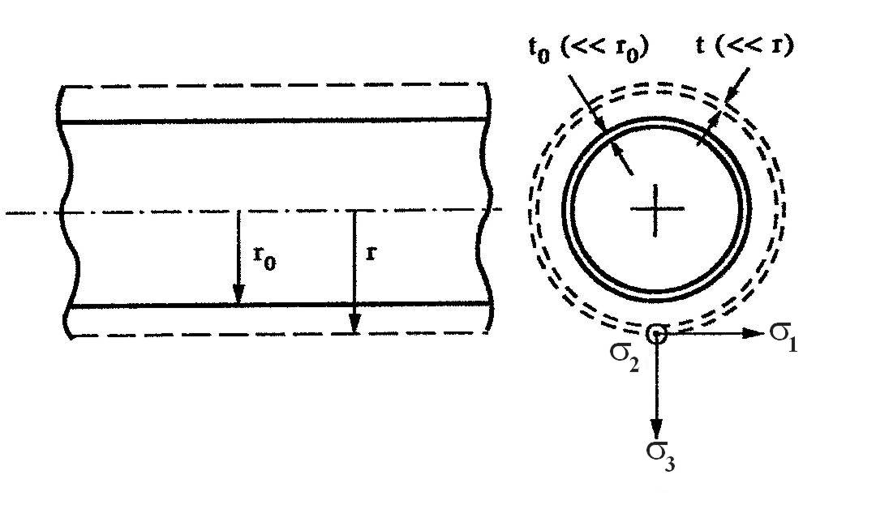
$σ≈{kε}^{n}$ , (2)
kde v případě mědi k = 500 MPa a n = 0,5. V praxi se napětí pro vznik plastické deformace ztotožňuje s napětím, které vyvolá vznik plastické deformace o velikosti 0,2% - hovoříme o smluvní mezi kluzu R_{p0,2} = 50 MPa.
Podle předchozích faktů si můžeme myslet, že k plastické deformaci trubky dojde když $σ_{1}=σ$. Takto však nemůžeme uvažovat, protože stav napjatosti se v těchto dvou případech liší: - ve stěně trubky je dvojosá napjatost; -při tahové zkoušce působí jen jedno napětí. Jednoosé napětí které má stejný vliv jako dvojosá napjatost v trubce můžeme určit použitím výrazu pro ekvivalentní napětí podle Von Misese
Obr. 5 Geometrie tenkostěnné trubky zatížené vnitřním přetlakem.
$σ={\left[\frac{1}{2}\left\{{\left(σ_{1}−σ_{2}\right)}^{2}+{\left(σ_{2}−σ_{3}\right)}^{3}+{\left(σ_{3}−σ_{1}\right)}^{2}\right\}\right]}^{1/2}$. (3)
Dosazením jednotlivých složek napětí z rovnice (1) dostaneme:
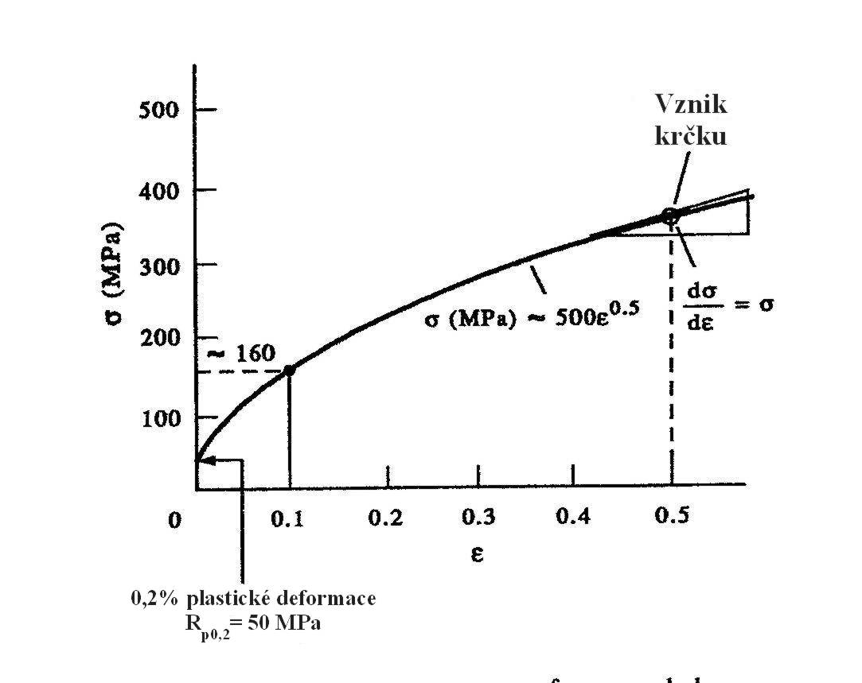
$σ={\left[\frac{1}{2}\left\{\frac{σ_{1}^{2}}{4}+\frac{σ_{1}^{2}}{4}+σ_{1}^{2}\right\}\right]}^{1/2}=\frac{σ_{1}}{1,\text{16}}$ (4)
Trubka se bude plasticky deformovat jestliže:
$σ_{1}$= 1,16 x 50 MPa = 58 MPa. (5)
Jestliže chceme zvětšit průměr trubky o určitou velikost, jak ukazuje obr. 5, musíme zvýšit tlak tak, abychom překonali vliv deformačního zpevnění. Například, abychom vyvolali skutečnou deformaci o velikosti 0,1 (10%) musí hodnota deformačního napětí dosáhnout asi 160 MPa (viz obr. 6). Obvodové napětí pak musí mít hodnotu
Obr. 6 Skutečný tahový diagram žíhané mědi
$σ_{1}$= 1,16 x 160 MPa = 186 MPa. (6)
Na první pohled by se zdálo, že trubka dosáhne deformaci 0,1 odpovídající tahovému diagramu, když obvodová deformace bude 0,1. Bohužel není tomu tak, protože v trubce je dvojosý stav napjatosti. Plastické deformace trubky se určuje dosazením napětí z rov. 1 do Leviho Misesových rovnic pro plastické tečení. My se zde rozborem tohoto problému nebudeme zabývat a ukážeme si pouze výsledek:
$ε_{1}=ε_{1}$ $ε_{2}=0$ $ε_{3}=−ε_{1}$ (7)
Toto je zajímavý výsledek: osová deformace je nulová; protože jde o plastickou deformaci platí zákon zachování objemu – růst průměru trubky plastickou deformací je kompenzován zmenšováním tloušťky stěny. Trubka se může mrazem roztrhnout, ale její délka se nezmění.
Jednoosá deformace je ekvivalentní pro daný případ deformačního pole ekvivalentní deformaci ve tvaru
$ε={\left[\frac{2}{9}\left\{{\left(ε_{1}−ε_{2}\right)}^{2}+{\left(ε_{2}−ε_{3}\right)}^{2}+{\left(ε_{3}−ε_{1}\right)}^{2}\right\}\right]}^{1/2}$ (8)
Dosazením jednotlivých složek deformace z rov. (7) dostáváme
$ε={\left[\frac{2}{9}\left\{ε_{1}^{2}+ε_{1}^{2}+4ε_{1}^{2}\right\}\right]}^{1/2}=1,\text{16}ε_{1}\text{.}$ (9)
Obvodová deformace potřebná k dosažení deformace 0,1 ve skutečném tahovém diagramu tedy je
$ε_{1}=\frac{0,1}{1,\text{16}}=0,\text{086}$ (10)
Lokální (nestabilní) plastická deformace

Nad kritickou hodnotou ekvivalentní deformace se trubka přestává deformovat rovnoměrně. Dochází k lokální plastické deformaci – vyboulení a následnému porušení trubky. Vznik plastické nestability při zatěžování tenkostěnné trubky vnitřním tlakem si popišme následovně. Na začátku naší „zkoušky“ má trubka rozměry r a t a působí v ní tlak p. Podle zákona zachování objemu při plastické deformaci platí
$2π\text{rt}=2{πr}_{0}t_{0},$ (11)
úpravou dostaneme
$\frac{1}{t}=\frac{r}{r_{0}t_{0}},$ (12)
Protože
$σ_{1}=\frac{\text{pr}}{t}=\frac{{\text{pr}}^{2}}{r_{0}t_{0}}$ (13)
a
$σ=\frac{σ_{1}}{1,\text{16}}=\left(\frac{p}{1,\text{16}r_{0}t_{0}}\right)r^{2}\text{.}$ (14)
Trubka v případě dosažení plastické nestability se bude deformovat i když tlak bude konstantní. Deformační zpevnění je dáno vztahem
${\left(\frac{dσ}{dε}\right)}_{p}=\left(\frac{p}{1,\text{16}r_{0}t_{0}}\right)2r\frac{\text{dr}}{dε}$. (15)
Z rov. (9) dostáváme
$dε=1,\text{16}{dε}_{1}=1,\text{16}\left(\frac{\text{dr}}{r}\right)\text{.}$ (16)
Po úpravě
$\frac{\text{dr}}{dε}=\frac{r}{1,\text{16}}$ (17)
a po dosazení do rov. (15)
${\left(\frac{dσ}{dε}\right)}_{p}=\left(\frac{p}{1,\text{16}r_{0}t_{0}}\right)\frac{2r^{2}}{1,\text{16}}$. (18)
Kombinací rovnic (18) a (14) dostáváme
${\left(\frac{dσ}{dε}\right)}_{p}=\frac{2σ}{1,\text{16}}$. (19)
Z rovnice (2) derivace skutečného tahového diagramu je
$\frac{dσ}{dε}≈0,5{kε}^{−0,5}\text{.}$ (20)
Počátek a další rozvoj plastické nestability je dán vztahem
${\left(\frac{dσ}{dε}\right)}_{p}≥\frac{dσ}{dε}$, (21)
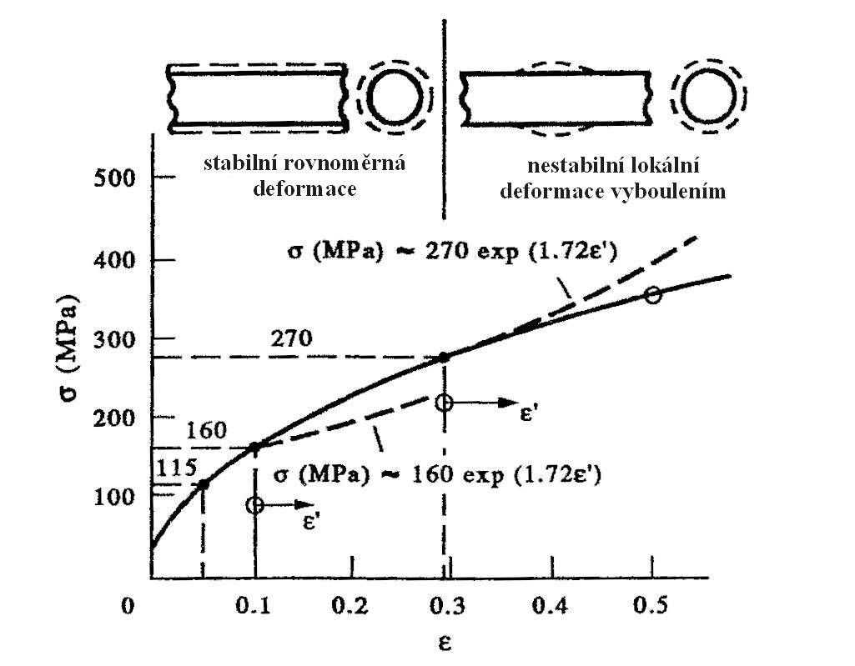
protože ekvivalentní napětí roste rychleji než jednoosé deformační napětí materiálu. Deformace při které začíná plastická nestabilita je dána
$\frac{2σ}{1,\text{16}}≈0,5ε^{−0,5}=\frac{2k}{1,\text{16}}ε^{0,5}$ (22)
a odtud
$ε≈0,\text{29}$ (23)
Integrováním rovnice 19
$\int{\frac{dσ}{σ}=\frac{2}{1,\text{16}}\int{dε}}$ (24)
a
$σ=B\text{exp}\left(1,\text{72 \{}ε | | '\right)$. (25)
B je hodnota při níž začíná "zkouška" nestability, když $ε^{'}=0\text{.}$ Rovnice (25) je vynesena na obr. 7 pro dvě "zkoušky" stability. Když ε = 0,1 je trubka stabilní; když ε = 0,29, křivka daná rovnicí (25) je tečnou ke skutečnému tahovému diagramu a ukazuje to na počátek nestability při ekvivalentní deformaci 0,29.
Obr. 7 Způsoby deformace měděné trubky.Dosáhne-li deformační napětí kolem 270 MPa pak deformace trubky se stává nestabilní a trubka se vyboulí.

Vlastnosti měděných trubek
Měděné trubky se zpravidla dodávají ve dvou jakostních stupních "tvrdé" a žíhané. Tvrdý stupeň je deformačně zpevněný jež je výsledkem protlačování mědi při výrobě trubky, žíhaný stupeň vzniká rekrystalizací protlačované trubky při teplotě asi 600°C. Typická hodnota Vickersova čísla tvrdosti "tvrdé" mědi 90.(90kg.mm⁻² = 880 MPa). Jak jsme povídali na přednáškách i na cvičeních mezi číslem tvrdosti H přepočteným na MPa a skutečným deformačním napětím existuje vztah:
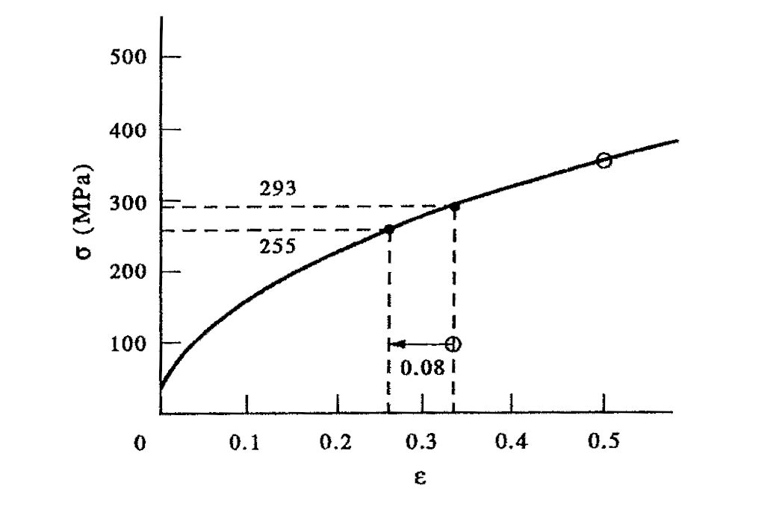
$σ_{y}=\frac{H}{3}=\text{293}$MPa (26)
kde σ_{y} odpovídá deformačnímu napětí pro 8% plastickou deformaci vyvolanou měřením tvrdosti. Obr. 8 ukazuje, že trubka z tvrdé mědi před měřením tvrdosti měla mez kluzu 255 MPa, což odpovídá deformaci 0,26, tedy hodnotě blízké 0,29 při níž je trubka nestabilní.
Obr. 8. Deformační napětí „tvrdé“ mědi po zkoušce tvrdosti je kolem 293 MPa.Ze závislosti napětí – deformace lze ukázat, že toto je ekvivalentní deformačnímu napětí 255 MPa před měřením tvrdosti.
Způsob jakým se chová trubka z tvrdé mědi při zatěžování vnitřním tlakem je následující. Zpočátku se trubka deformuje elasticky a její rozměry závisí mírně na t₀ a r₀. Když tlak uvnitř trubky dosáhne hodnoty
$p=1,\text{16}x\text{255}\left[\text{MPa}\right]\frac{t_{0}}{r_{0}}$ (27)
začne se trubka deformovat plasticky. Deformace bude stabilní a rovnoměrná dokud ekvivalentní napětí nedosáhne 270 MPa. Při tomto napětí se začíná trubka chovat nestabilně tj. poloměr trubky se dále nemění a vzniká vyboulení, jehož růst pokračuje aniž roste tlak v trubce.
Velikost plastické deformace nutné k tomu, aby se trubka dostala do oblasti plastické nestability je 0,29 – 0,26 = 0,03. Toto odpovídá zvětšení poloměru trubky pouze o 3 %. Tedy trubka z tvrdé mědi se může roztrhnout vnitřním tlakem aniž se před roztržením viditelně změní její průměr. To je právě případ námi posuzovaného výměníku – trubky posuzovaného výměníku tepla musely být z tvrdé mědi.
Žíhané trubky jsou mnohem tolerantnější z hlediska poškození mrazem. Uvažujme nejhorší případ, kdy poloměr trubky naroste o 4,5% což odpovídá zvětšení objemu trubky o 9,1%, které musí absorbovat trubka při zmrznutí vody. Nominální obvodová deformace je 0,045, což odpovídá hodnotě skutečné tahové deformace
$ε=1,\text{16}\text{.}\text{ln}(1,\text{045})=0,\text{05}$. (28)
Jak vidíme z obr. 7 tato plastická deformace odpovídá deformačnímu napětí 115 MPa. Deformace je stabilní a rovnoměrná a trubka může bezpečně absorbovat změnu objemu vyvolanou zmrznutím vody. Druhý cyklus zmrznutí vody vyvolá přírůstek poloměru trubky o dalších 4,5 % a tedy kumulativní (celková) deformace je 0,1. Po pěti cyklech zmražení je kumulativní deformace 5 x 0,05= 0,25. Až na konci šestého cyklu zmražení se trubka stane nestabilní tj. v okamžiku, že její celková deformace dosáhne 0,29.

Ponaučení pro konstruktéra
Vyboulení a následné roztržení není omezeno jen na měděné trubky ve kterých zmrzne voda. Podobná nestabilita je možná v případě jakékoliv tenkostěnné trubky která obsahuje médium pod tlakem. V práci Whalleyho (B.G.Whalley: „ The Analysis of Service Failures“ Metallurgist and Materials Technologist, 15, 137, 1983 ) je uveden příklad hydraulického válce vyrobeného z uhlíkové oceli pevnosti 485 MPa který se vyboulil a praskl vlivem velkého vnitřního tlaku stejným způsobem jako měděná trubka. Průměr válce byl 95 mm a prasklina měla délku 180 mm. Válec byl zdeformován rovnoměrně po celé délce, velikost radiální deformace byla asi 8%. Ačkoli ocel byla v normalizovaném stavu mez kluzu není v práci uvedena. Je však jasné, že počáteční 8% plastická deformace vyvolá deformační zpevnění oceli, jež odpovídá v závislosti skutečné napětí – skutečná deformace bodu v němž křivka daná rovnicí (25) tvoří tečnu.
Roztržení mrazem měděné trubky je příklad měkkého zatěžování (je regulovaná síla). Rychlost přeměny vody na led je dána rychlostí se kterou je odebíráno skupenské teplo tuhnutí ze systému a ta určuje rychlost s jakou se vybolení trubky bude šířit při konstantním tlaku. Roztržení hydraulického válce bylo pravděpodobně vyvoláno nadměrnou vlastní vahou zařízení, nebo nadměrným provozním tlakem pumpy.
Rozbor příhody ze života ukázal, že je-li trubka, nebo tlaková nádoba vyrobena ze žíhaného materiálu dojde k dostatečnému varování při růstu tlaku; k lomu nedojde dříve dokud průměr trubky se významně nezvětší. Toto neplatí pokud je použit materiál v deformačně zpevněném stavu, v tomto případě k vyboulení a následnému lomu dojde aniž se průměr plasticky významně deformuje. Když je použit materiál s plochou závislostí skutečné napětí- skutečná deformace je nutné se ujistit, že vnitřní tlak nikdy nepřevýší mez kluzu tak aby došlo k vyboulení trubky.
Aplikaci tohoto jevu můžeme též najít v při výrobě hudebních nástrojů. Jedná se o mosazné dechové nástroje - trumpety, lesní rohy a trombóny - které jsou vyráběny z dlouhých tenkostěnných trubek. V nástrojích není trubka rovnoměrná, ale její průměr se mění od malého v místě náustku až po velký zvonovitě se rozšiřující průměr na konci nástroje. Problém je v tom, že průměr nástroje se mění s délkou nelineárně. Nástroje jsou vyráběny z kousků trubek, které jsou rozšiřovány na správný profil pomocí specielních forem, které jsou vkládány do trubek a roztahovány hydraulicky. Zřejmý požadavek i v tomto případě je, že deformace je rovnoměrná a stabilní, což je zajištěno použitím trubek z dostatečně měkkého materiálu.

Poznámka k závislosti napětí-deformace.

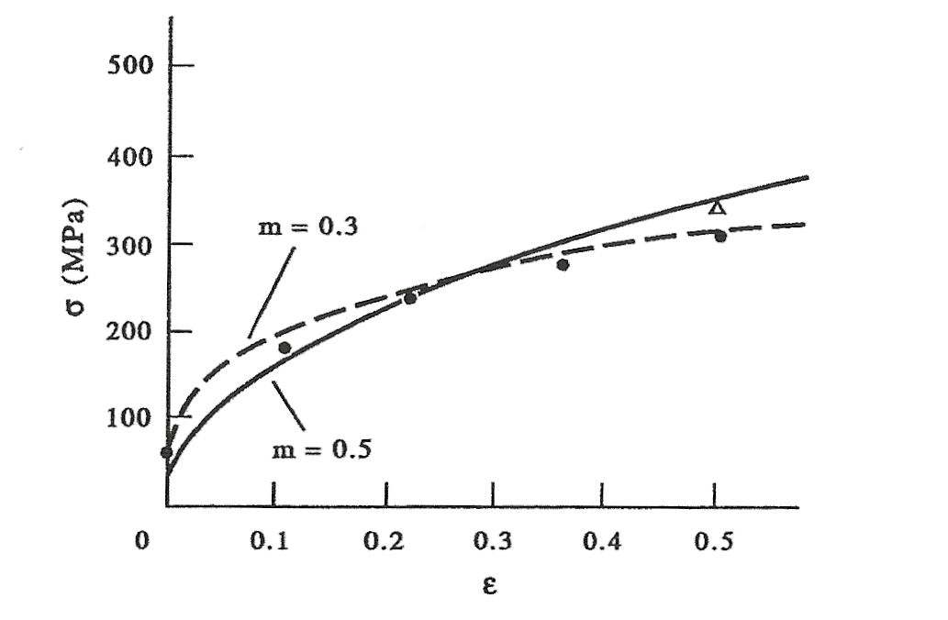
Závěrem uveďme několik poznámek ke křivce napětí – deformace uvedené na obr.6. Na obr. 9 je vynesena stejná křivka spolu s body na základě kterých byla zkonstruována. V publikaci Metals Handbook jsou uvedeny mechanické charakteristiky elektrolytické tvářené mědi v závislosti na redukci tloušťky vyvolané válcováním. Tyto hodnoty jsou uvedeny v tab.1 a byly použity k sestavení závislosti skutečné napětí-skutečná deformace. Napětí v tabulce je uváděno v MPa.
Obr. 9 Experimentálně zjištěné hodnoty závislosti napětí-deformace uvedené v tab. 1

Experimentálně určené body se prokládají závislostí typu (Holomonova rovnice)
$σ={kε}^{n}$. (29)
Hodnoty n uváděné v literatuře pro žíhanou měď se pohybují v rozmezí 0,3 (Hertzberg R.W. : Deformation and Fracture Mechanics of Engineering Materials, 3rd edition, Wiley 1989) až 0,5 (Dieter G. E.: Mechanical Metallurgy, 2nd edition, McGraw-Hill Kogakusha 1976). Jak ukazuje obr. 9 křivka s n = 0,5 poměrně dobře prochází experimentálními body a poskytuje odhad tahové pevnosti při deformaci 0,51. U takto deformačně zpevněného materiálu je deformace do lomu pouze 4% a tedy jde o dobrý odhad. Křivka s n = 0,3 trochu hůře prochází experimentálními body pro deformace menší než 0,2. Jelikož existují jisté rozdíly ve tvaru křivek napětí-deformace mezi různými druhy mědi, tak je nutné provádět analýzu posuzující vhodnost volby materiálu pro daný účel na daném konkrétním materiálu.
Pokles v hodnotě n vede k poklesu jak skutečné deformace při níž dochází ke vzniku krčku při zkoušce tahem, tak i deformace při níž začíná vyboulení trubky při konstantním tlaku. Podmínka pro vznik krčku při tahové zkoušce
$\frac{dσ}{dε}=σ$ (30)
odtud
$\text{nk}ε^{n−1}={kε}^{n}$ a po úpravě $ε=n$ (31)
Podmínka pro vyboulení trubky
$\frac{2σ}{1,\text{16}}=\text{nk}ε^{n−1}=\frac{2k}{1,\text{16}}ε^{n}$ a po úpravě $ε=1,\text{16}n/2=0,\text{58}n$ (32)
Tedy jestli n = 0,3 k vyboulení trubky začíná docházet při deformaci 0,58 x 0,3 = 0,17 a vznik krčku začíná při deformaci 0,3. Jak si vzpomenete při naší analýze (kde jsme dosazovali n = 0,5) docházelo k vyboulení při deformaci 0,29 a ke vzniku krčku při deformaci 0,5.

Tabulka I – data pro elektrolytickou tvářenou měď

Skutečné napětí  pro plastickou  deformaci 0,2% | Redukce tloušťky  $$\left(t_{0}−t\right)/t_{0}$$ | Skutečná deformace $\text{ln}\left(t_{0}/t\right)$ | Tahová pevnost (nominální)  [MPa] | Nominální deformace  do lomu, ε_{f}
65 | 0 | 0
180 | 0,1 | 0,11
240 | 0,2 | 0,22
270 | 0,3 | 0,36
310 | 0,4 | 0,51 | 340 | 0,04

Dodatek – I

Chladivo CCl₂F₂
Rovnovážná směs kapaliny a páry
100kPa = 1 bar

Absolutní tlak  [kPa] | Teplota  [°C] | Absolutní tlak  [kPa] | Teplota  [°C] | Absolutní tlak  [kPa] | Teplota  [°C]
64,1 | -40 | 261 | -5 | 745 | 30
80,6 | -35 | 308 | 0 | 847 | 35
100,3 | -30 | 362 | 5 | 960 | 40
123,6 | -25 | 423 | 10 | 1084 | 45
150,8 | -20 | 491 | 15 | 1219 | 50
182,5 | -15 | 567 | 20
219 | -10 | 651 | 25

Chladivo CH₃Cl – metyl chlorid
Rovnovážná směs kapaliny a páry
100kPa = 1 bar

Absolutní tlak  [kPa] | Teplota  [°C] | Absolutní tlak  [kPa] | Teplota  [°C] | Absolutní tlak  [kPa] | Teplota  [°C]
47,4 | -40 | 214 | -5 | 653 | 30
60,7 | -35 | 256 | 0 | 748 | 35
76,7 | -30 | 304 | 5 | 852 | 40
96,0 | -25 | 358 | 10 | 967 | 45
119 | -20 | 420 | 15 | 1092 | 50
146 | -15 | 490 | 20
177 | -10 | 567 | 25

Chladivo NH_{3 –} čpavek
Rovnovážná směs kapaliny a páry
100kPa = 1 bar

Absolutní tlak  [kPa] | Teplota  [°C] | Absolutní tlak  [kPa] | Teplota  [°C] | Absolutní tlak  [kPa] | Teplota  [°C]
71,8 | -40 | 355 | -5 | 1167 | 30
93,2 | -35 | 429 | 0 | 1350 | 35
119,6 | -30 | 516 | 5 | 1554 | 40
151,6 | -25 | 615 | 10 | 1782 | 45
190 | -20 | 728 | 15 | 2033 | 50
236 | -15 | 857 | 20
291 | -10 | 1001 | 25

Chladivo C₄H₁₀ - butan
Rovnovážná směs kapaliny a páry
100kPa = 1 bar

Absolutní tlak  [kPa] | Teplota  [°C] | Absolutní tlak  [kPa] | Teplota  [°C] | Absolutní tlak  [kPa] | Teplota  [°C]
60 | -20 | 292 | 30 | 1018 | 80
80 | -10 | 381 | 40 | 1265 | 90
103 | 0 | 496 | 50 | 1543 | 100
156 | 10 | 642 | 60 | 1876 | 110
211 | 20 | 816 | 70

Chladivo C₃H₈ - propan
Rovnovážná směs kapaliny a páry
100kPa = 1 bar

Absolutní tlak  [kPa] | Teplota  [°C] | Absolutní tlak  [kPa] | Teplota  [°C] | Absolutní tlak  [kPa] | Teplota  [°C]
44 | -60 | 467 | 0 | 2131 | 60
71 | -50 | 630 | 10 | 2605 | 70
110 | -40 | 842 | 20 | 3137 | 80
172 | -30 | 1074 | 30 | 3760 | 90
238 | -20 | 1358 | 40
338 | -10 | 1734 | 50

